# Självmedkänsla – att vara din egen bästa vän

by [Marie Bengtsson](https://blimeradu.se/author/marie-bengtsson/) | [2 kommentarer](https://blimeradu.se/sjalvmedkansla-vara-din-egen-basta-van/#comments)

Har du, liksom jag, en stark självkritisk röst?

Du vet den där rösten som ständigt förebrår dig för de fel du begått eller den skada du orsakat någon annan. Och som inte heller tvekar att strö salt i dina sår genom att älta och förstora.

En röst som är gäll och som skär dig sönder samman med sitt ”Hur kunde du vara som dum?”, ”Du borde ha förstått” och ”När ska du någonsin lära dig?”.

[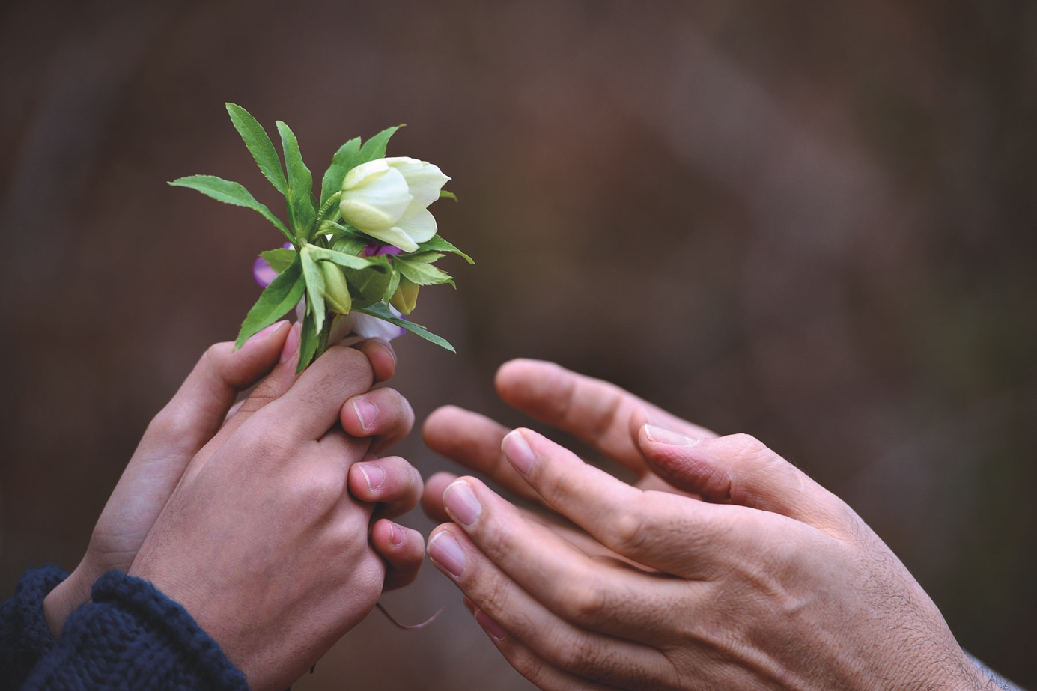](https://blimeradu.se/wp-content/uploads/2016/02/Sjalvmedkansla-vara-din-egen-basta-van.jpg)Då har du säkert också önskat att du kunde skruva av ditt huvud och sätta det på en stol bredvid. Bara för att få en stunds vila. För hur du än försökt få tyst på det efterhängsna eländet har det inte gått.

Sakliga argument som ”Jag gjorde så gott jag kunde” eller ”Nästa gång kommer jag att göra på ett annat sätt” förslår inte långt. Och när den sista nådastöten slutligen kommer med sitt ”Och vad tror du att de andra tänker om dig nu?”  segnar du ned med hjärtat fullt av skam.

[Det tar evigheter innan du kan resa dig igen.](https://blimeradu.se/7-saker-du-behover-paminna-dig-om-nar-du-tycker-att-du-inte-ar-bra-nog/)

## Det finns ett motgift

Men låt oss inte ligga där. I en hög av skam och självförakt.

Låt oss istället se vad vi skulle kunna göra för att få en rakare rygg, ett mjukare hjärta och lite mer frid i sinnet.

För det finns ett motgift. Ett antidot som jagar självkritiken på flykten. Som får den att sakta lösas upp i sina konturer och bli ett med den luft den andas.

**Motgiftet till självkritik stavas självmedkänsla.**

Kanske har du hört talas om den. Självmedkänsla bär nämligen på en gedigen historia med rötter i den buddhistiska filosofin. För oss i väst är den däremot en nykomling som introducerades för några år sedan av forskarna [Kristin Neff](https://self-compassion.org/) och [Paul Gilbert](https://www.compassionatemind.co.uk/).

Den som introducerade mig var [Brené Brown](https://brenebrown.com/" \t "_blank) som i sin bok, [”Våga var operfekt”](https://www.bokus.com/bok/9789173874649/vaga-vara-operfekt/), nämner medkänsla med sig själv som ett sätt att komma åt sina [höga krav](https://blimeradu.se/5-satt-som-dina-hoga-krav-hindrar-dig-fran-att-bli-mera-du/) och den självkritik som följer i dess kölvatten.

Min nyfikenhet väcktes och lotsade mig därefter igenom alla de böcker som du finner listade längst ner i artikeln samt en intensivkurs på fem dagar i [Mindful Self-Compassion](https://www.centerformsc.org/Training" \t "_blank).

För mig är självmedkänsla den pusselbit jag saknat för att helt komma till ro i min själ. Och om det hjärtat är fullt av vill det gärna tala.

## En artikelserie om självmedkänsla

I denna bloggartikel vill jag därför beskriva för dig vad självmedkänsla är för att sedan, i nästa, berätta [hur den kan hjälpa oss som är självkritiska](https://blimeradu.se/sjalvmedkansla-sluta-debattera-med-dig-sjalv/). Den tredje, och sista bloggartikeln i denna serie, kommer att innehålla tips och enkla övningar så att du kan träna upp din självmedkänsla.

**Så låt oss börja med att reda ut begreppen.**

## När vänlighet möter lidande

[Psykolog Kristin Neff](https://self-compassion.org/), vid University of Texas, har sedan början av 2000-talet ägnat sig åt att forska kring självmedkänsla. Hon tar avstamp från den buddhistiska traditionen där begrepp som kärleksfull vänlighet (loving kindness) och medkänsla (compassion) är centrala.

**Kärleksfull vänlighet** innebär att du önskar lycka och välgång för alla människor. När denna kärleksfulla avsikt möter lidande uppstår medkänsla. Eller vackrare uttryckt:

När solstrålarna från kärleksfull vänlighet möter lidandets tårar bildas en regnbåge av medkänsla.

Okänd källa

När vi i höstas såg Alans lilla kropp på den grekiska stranden uppstod en fantastisk regnbåge över hela vårt land. Vi öppnade våra hjärtan för lidandet och det kändes gott att både få hjälpa och se andra hjälpa. **Medkänsla gör gott för den som ger, den som tar emot och den som bevittnar.**

Kropp och själ i P1 har ett hörvärt program om medkänsla som du kan ladda ner [*här*](https://sverigesradio.se/sida/avsnitt/641241?programid=1272).

## Självmedkänsla kontra självkänsla

När [Kristin Neff](https://self-compassion.org/), började sin forskargärning hade hon för avsikt att ägna sig åt frågan hur vi människor blir lyckliga och antog, som de flesta andra, att självkänslan hade en avgörande betydelse i sammanhanget. Till sin förvåning upptäckte hon att flertalet av hennes kollegor, däribland Paul Gilbert,  hade börjat döma ut självkänsla som ett sätt att mäta det inre välmåendet.

Några av anledningarna till att man hade börjat bli skeptisk var att man såg att många av dem som fokuserade på att öka sin självkänsla blev allt för självupptagna och dömande. Det fanns också en tendens att [jämföra sig med andra](https://blimeradu.se/sluta-jamfora-dig-med-andra/) för att kunna rättfärdiga sitt mående. ”Så dålig som hon är jag ju i alla fall inte”.

Kristin Neff började därför söka svaren i det kärleksfulla förhållningssätt som genomsyrade den buddhistiska filosofin. Det stod snart klart för henne att det var självmedkänsla, inte självkänsla, som kunde öka det inre välbefinnandet.

## Vara vår egen bästa vän

I sin forskning började Kristin Neff definiera begreppet självmedkänsla och menade att vi visade medkänsla med oss själva när vi i svåra stunder kunde ha lika stor förståelse för oss själva som för en god vän.

**Enligt Kristin Neff innefattar självmedkänsla tre komponenter:**

* Vi är snälla mot oss själva
* Vi tar in att vi inte är ensamma
* Vi möter smärtan men fastnar inte i den.

### Vi är snälla mot oss själva

Istället för att kritisera oss själva när vi misslyckas eller begår misstag bemöter vi oss med vänlighet och förståelse. När vi upptäcker sidor som vi inte tycker om är vi [accepterande](https://blimeradu.se/sa-uppnar-du-stabilitet-genom-acceptans/) istället för dömande. Vi fortsätter att utvecklas men vi motiverar oss inte med hugg och slag utan med värme och omtanke. När vi gör något bra eller ser en god aspekt av vår personlighet bemöter vi denna med uppskattning.

### Vi tar in att vi inte är ensamma

Alla människor känner smärta. Alla människor är också självkritiska. Båda dessa är således allmänmänskliga fenomen som ingen av oss kan undkomma. Då vi förstår att vi inte är ensamma i stunder av otillräcklighet och värdelöshet antar smärtan rimliga proportioner och blir på så sätt lättare att bära. När skammen inte enbart handlar om oss själva utan även kan ses som en ofrånkomlig del av vårt mänskliga arv blir det lättare att ta fram den i ljuset så att den sedan, likt ett troll, spricker.

### Vi möter smärtan men fastnar inte i den

Det som gör ont vill vi gärna undvika men om vi ständigt motsätter oss den känslomässiga smärta som vi utsätts för  kommer den att förvärras. Själslig smärta behöver omvårdnad precis som ett skrubbsår på knät. När vi vågar möta vår smärta ger vi den möjlighet att klinga av och läka. Vi är dock måna om att förhålla oss till den på samma sätt som en öm förälder mot ett skadat barn. Vi uppslukas inte. Vi plåstrar om.

**När vi bemöter oss själva med självmedkänsla är vi helt enkelt vår egen bästa vän.**

#### **Denna bloggartikel är den första i en serie på tre om självmedkänsla. De andra två kan du läsa här:**

[Självmedkänsla – att sluta debattera med dig själv](https://blimeradu.se/sjalvmedkansla-sluta-debattera-med-dig-sjalv/) (hur självmedkänsla kan hjälpa dig som är självkritisk)  
[Enkla övningar som tränar din självmedkänsla](https://blimeradu.se/enkla-ovningar-som-tranar-din-sjalvmedkansla/) (tips om hur du kan träna din självmedkänsla i vardagen)

[**Du kan också få hela artikelserien i form av en e-bok genom att klicka på denna länk.**](https://blimeradu.se/bibliotek/sjalvmedkansla/)

### Boktips om självmedkänsla

**Böcker på engelska:**  
Kristin Neff; Self-Compassion  [bokus](https://www.bokus.com/bok/9780061733529/self-compassion-the-proven-power-of-being-kind-to-yourself/" \t "_blank) [adlibris](https://www.adlibris.com/se/bok/self-compassion-the-proven-power-of-being-kind-to-yourself-9780061733529" \t "_blank)  
Paul Gilbert; Mindful Compassion [bokus](https://www.bokus.com/bok/9781472119902/mindful-compassion/" \t "_blank) [adlibris](https://www.adlibris.com/se/bok/mindful-compassion-9781626250611" \t "_blank)  
Christopher Germer; The Mindful Path to Self-Compassion [bokus](https://www.bokus.com/bok/9781593859756/the-mindful-path-to-self-compassion/" \t "_blank) [adlibris](https://www.adlibris.com/se/bok/the-mindful-path-to-self-compassion-9781593859756" \t "_blank)

**Böcker på svenska:**  
Agneta Lagercrantz; Självmedkänsla [bokus](https://www.bokus.com/bok/9789127137936/sjalvmedkansla-hur-du-kan-stoppa-sjalvkritik-och-forbattra-relationen-till-dig-sjalv-och-andra/" \t "_blank) [adlibris](https://www.adlibris.com/se/bok/sjalvmedkansla-hur-du-kan-stoppa-sjalvkritik-och-forbattra-relationen-till-dig-sjalv-och-andra-9789127137936" \t "_blank)  
Agneta Lagercrantz; 70 skäl till självmedkänsla [bokus](https://www.bokus.com/bok/9789127817715/70-skal-till-sjalvmedkansla-om-att-vara-varm-vanlig-och-vilja-sig-sjalv-val/" \t "_blank) [adlibris](https://www.adlibris.com/se/bok/70-skal-till-sjalvmedkansla-om-att-vara-varm-vanlig-och-vilja-sig-sjalv-val-9789127817715" \t "_blank) [Läs min recension här!](https://blimeradu.se/bokrekommendation-70-skal-till-sjalvmedkansla/)  
Christina Andersson; Sofia Viotti; Compassionfokuserad terapi [bokus](https://www.bokus.com/bok/9789127134478/compassionfokuserad-terapi/" \t "_blank) [adlibris](https://www.adlibris.com/se/bok/compassionfokuserad-terapi-9789127134478" \t "_blank)  
Christina Andersson; Compassioneffekten [bokus](https://www.bokus.com/bok/9789127140004/compassioneffekten-att-utveckla-sjalvtillit-och-inre-trygghet/" \t "_blank) [adlibris](https://www.adlibris.com/se/bok/compassioneffekten-att-utveckla-sjalvtillit-och-inre-trygghet-9789127140004?campaignId=ffdc3a51-938a-496c-aec3-8e0282f3123b" \t "_blank)